oracle orcl——123456

sys——123456

system——123456

xazrzyoa——xazrzyoa

nngh——nngh

guo——guo

mysql

123456

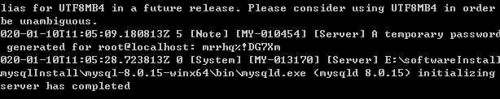

maozhan——123456!@#